1.4.การจ่ายเบี้ยผู้พิการ
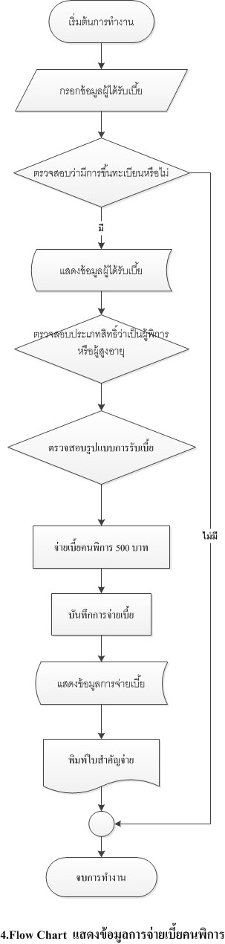

อธิบาย Flow Chart แสดงข้อมูลการจ่ายเบี้ยผู้พิการ

1. กรอกข้อมูลผู้ได้รับเบี้ย ทำการตรวจสอบว่ามีการขึ้นทะเบียนหรือไม่ ถ้าไม่ จบการทำงานถ้ามีจะแสดงข้อมูลผู้ได้รับเบี้ย
2.โปรแกรมจะทำการตรวจสอบประเภทสิทธิ์ผู้ได้รับเบี้ยว่าเป็นผู้พิการ ผู้สูงอายุ หรือเป็นทั้งสองประเภท
3. โปรแกรมทำการตรวจสอบรูปแบบการจ่ายเบี้ยว่าต้องจ่ายเป็นเงินสดหรือโอนเข้าธนาคาร
4. ทำการจ่ายเบี้ยผู้พิการ จำนวน 500 บาท โปรแกรมทำการบันทึกข้อมูล แสดงข้อมูลการจ่าย โปรแกรมทำการออกใบสำคัญจ่าย

จบการทำงาน

